POSTS #RESPIRELIBERDADE – SETEMBRO/OUTUBRO 2021

Post 13 – Trabalhar

Texto legenda
Para os pacientes com Asma Grave, liberdade é poder realizar a sua rotina habitual, sem deixar de trabalhar por conta dos impactos negativos da doença. Com os sintomas da asma controlados por meio de tratamentos inovadores, as pessoas que vivem com essa condição podem realizar as suas atividades básicas do cotidiano sem limitações. Converse com o seu médico e atualize-se sobre novas opções de tratamento disponíveis.

#RespireLiberdade #AsmaGrave #AsmaGraveSobControle

NP-BR-ASU-OGM-210010

Imagem
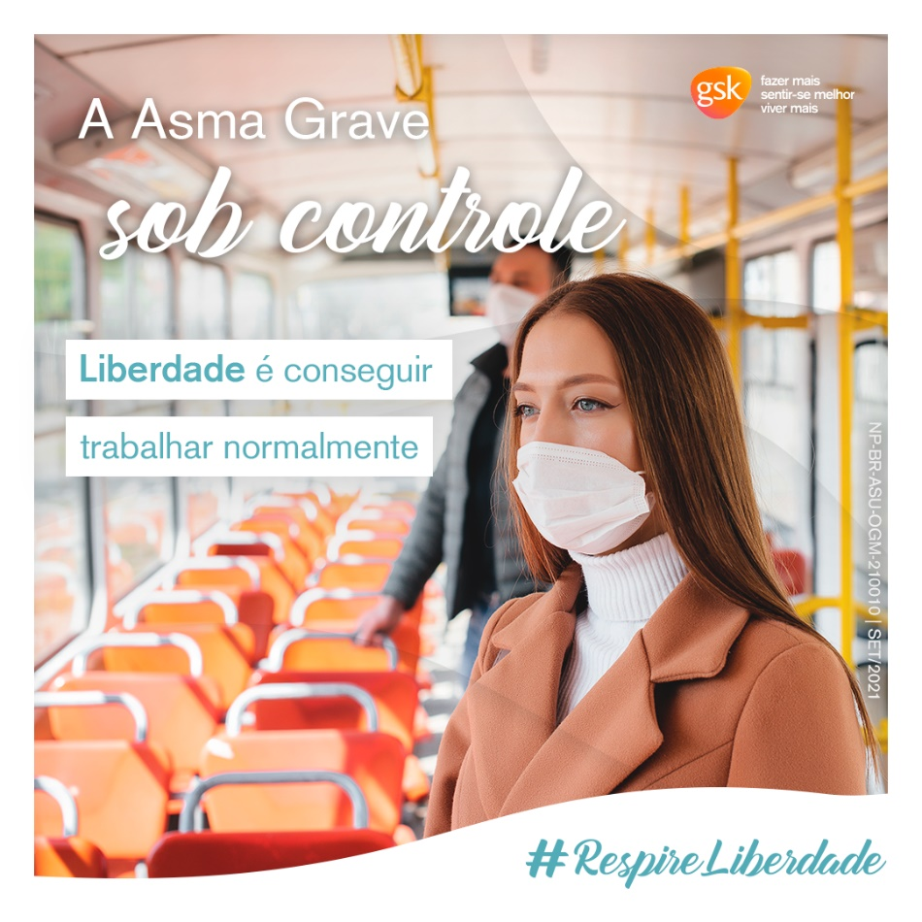
#RespireLiberdade [ASSINATURA] + LOGO GSK (viver mais, sentir-se...”)
A Asma Grave sob controle
Liberdade é conseguir trabalhar normalmente

NP-BR-ASU-OGM-210010

Post 14 – Dia do Pulmão (25/09)

Texto legenda

Hoje, no Dia Mundial do Pulmão, chamamos sua atenção para esse órgão vital, que também tem sido foco durante a pandemia da Covid-19. Para os pacientes com Asma Grave, esse também é um momento para reflexão: a sua asma está sob controle? Segundo a Sociedade Brasileira de Pneumologia e Tisiologia (SBPT), existem aproximadamente 20 milhões de asmáticos no Brasil, e a atriz Taís Araujo @taisdeverdade é uma dessas pessoas. Ela buscou orientação médica e seguiu o tratamento à risca. Com a Asma Grave sob controle, a Taís ganhou qualidade de vida. No dia do Pulmão, nosso desejo é que você #RespireLiberdade! Converse com seu médico e atualize-se sobre seu tratamento. A asma grave não espera. Seja você o protagonista dessa trajetória.

#AsmaGrave #AsmaGraveSobControle #WorldLungDay

NP-BR-ASU-OGM-210010

Foto: Chico Cerchiaro.

Texto imagem

#RespireLiberdade [LOGO]
GSK [LOGO]

Dia Mundial do Pulmão
25 de setembro
O que você tem feito para cuidar dos seus pulmões?

Referência na imagem:
Foto: Chico Cerchiaro
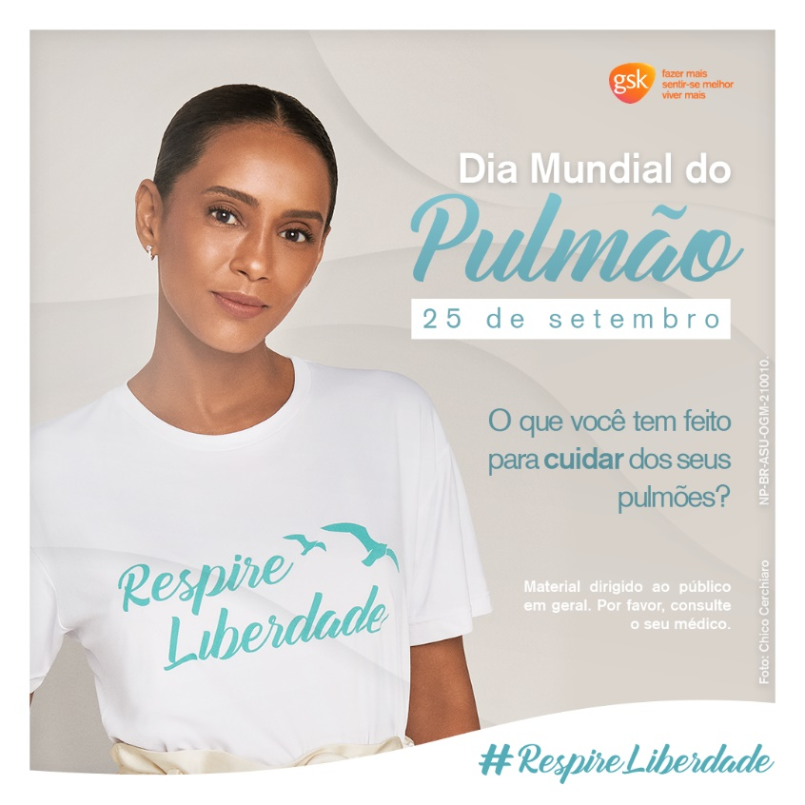

Post 15 – Mitos e verdades (Carrossel)

Texto legenda

Você sabia que existem muitos mitos em torno da Asma Grave? Um deles é que as pessoas com a doença terão que conviver para sempre com os sintomas da asma. A verdade é que não precisa ser assim! Com a Asma Grave sob controle, você pode voltar a viver com qualidade e respirar liberdade. Deslize as imagens para o lado e conheça mais alguns mitos e verdades sobre a asma, uma condição que, segundo a Associação Brasileira de Alergia e Imunologia (ASBAI), afeta cerca de 10 a 25% da população brasileira¹.
#RespireLiberdade #AsmaGrave #AsmaGraveSobControle

NP-BR-ASU-OGM-210010

Referência:
1. Asbai. Asma: os mitos que envolvem a doença. Disponível em: <htt ps://asbai.org. br/asma-os-mitos-que-envolvem-a-doenca/> Acesso em: agosto de 2021.

Galeria de Imagens

Card 1

#RespireLiberdade [LOGO]
GSK [LOGO] (viver mais, sentir-se...”)

Asma e Asma Grave
Mitos e Verdades

[SETA]

NP-BR-ASU-OGM-210010

Card 2

#RespireLiberdade [LOGO]
GSK [LOGO] (viver mais, sentir-se...”)
Quem tem asma tem que se acostumar a sentir falta de ar. É MITO!
Quem sofre com a asma não tem que achar que sentir falta de ar é natural. Com a doença sob controle, voltar a respirar bem é uma realidade, e se torna também um ato de liberdade. #RespireLiberdade

NP-BR-ASU-OGM-210010

Referência na imagem:
Casa Hunter. Asbag. Dr. Rodrigo Athanazio videoaula sobre Asma Grave. Disponível em: <http s://casahunter.org. br/asbag/> Acesso em: agosto de 2021.

Card 3

#RespireLiberdade [LOGO]
GSK [LOGO] (viver mais, sentir-se...”)

Mesmo com Asma Grave, posso ter qualidade de vida. É VERDADE!
Existem diversos tratamentos inovadores que podem te auxiliar a alcançar o controle da doença, permitindo a você uma vida com qualidade. Consulte seu médico e atualize-se.

NP-BR-ASU-OGM-210010

Referência na imagem:
Casa Hunter. Asbag. Dr. Rodrigo Athanazio videoaula sobre Asma Grave. Disponível em: <http s://casahunter.org. br/asbag/> Acesso em: agosto de 2021.

Card 4
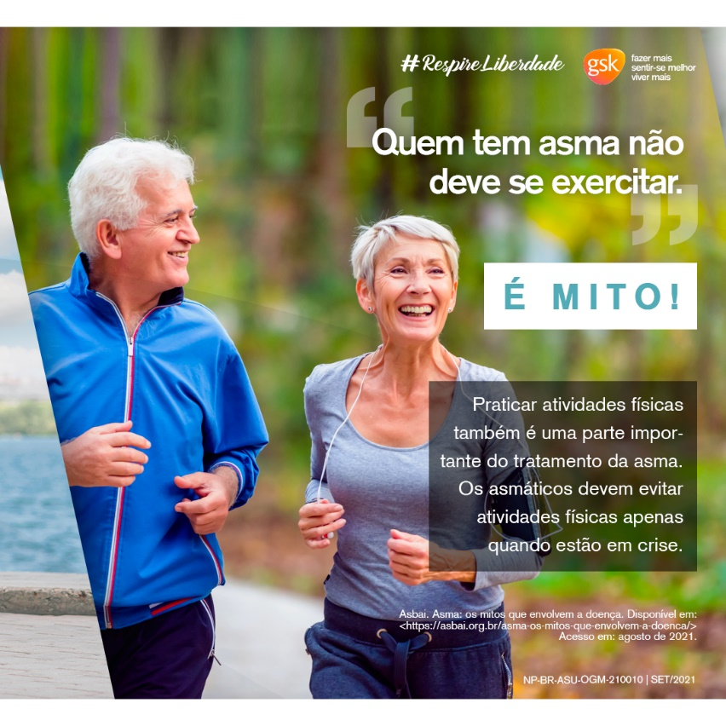
#RespireLiberdade [LOGO]
GSK [LOGO] (viver mais, sentir-se...”)

Quem tem asma não deve se exercitar. É MITO!
Praticar atividades físicas também é uma parte importante do tratamento da asma. Os asmáticos devem evitar atividades físicas apenas quando estão em crise. Consulte seu médico.

NP-BR-ASU-OGM-210010

Referência na imagem:
Asbai. Asma: os mitos que envolvem a doença. Disponível em: <http s://asbai.org .br/asma-os-mitos-que-envolvem-a-doenca/> Acesso em: agosto de 2021.

Card 5
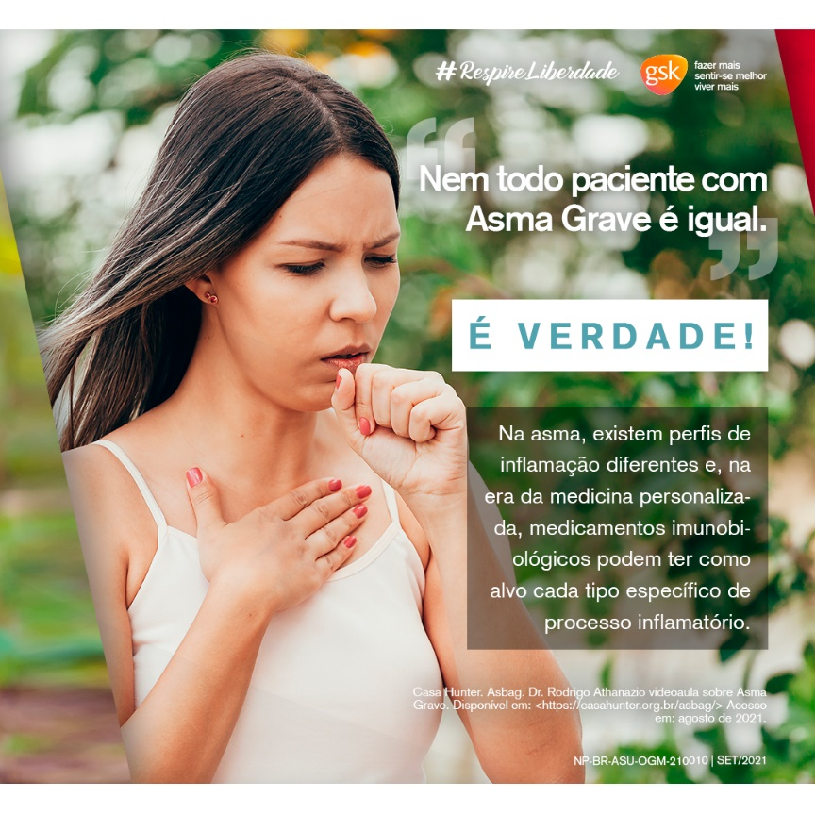
#RespireLiberdade [LOGO]
GSK [LOGO] (viver mais, sentir-se...”)

Nem todo paciente com Asma Grave é igual. É VERDADE!

Na asma, existem perfis de inflamação diferentes e, na era da medicina personalizada, medicamentos imunobiológicos podem ter como alvo cada tipo específico de processo inflamatório. Consulte seu médico.

NP-BR-ASU-OGM-210010

Referência na imagem:
Casa Hunter. Asbag. Dr. Rodrigo Athanazio videoaula sobre Asma Grave. Disponível em: <http s://casahunter.org. br/asbag/> Acesso em: agosto de 2021.

Card 6

#RespireLiberdade [LOGO]
GSK [LOGO] (viver mais, sentir-se...”)

Pessoas com asma não podem doar sangue. É MITO!
Pacientes Asmáticos, inclusive os que tem Asma Grave podem doar sangue se estiverem com um quadro clínico estável. É importante sempre buscar orientação médica.

NP-BR-ASU-OGM-210010

Referência na imagem:
Casa Hunter. Asbag. Asmático e asmático grave podem doar sangue? Disponível em: <http s://casahunter.org. br/asbag/> Acesso em: agosto de 2021.

Post 16 – Vídeo Manifesto
Texto legenda

Se você tem Asma Grave ou conhece alguém que vive com essa condição, sabe o quanto as atividades rotineiras podem se tornar grandes desafios. O que você talvez não saiba é que, apesar de ser uma doença sem cura, é possível alcançar o controle. E com o controle, vem a liberdade de viver com qualidade. Voltar a respirar bem também deve ser encarado como ato de liberdade. E você, o que te faz respirar liberdade?

Convidamos você a se juntar a nós nessa campanha e a compartilhar conosco sua história usando a #RespireLiberdade.

Consulte seu médico.

#AsmaGrave #AsmaGraveSobControle

NP-BR-ASU-OGM-210010

Vídeo com o mote da campanha – Será aprovado em CL correspondente

Post – Post foto da Taís

Texto legenda

A atriz Taís Araujo @taisdeverdade já sentiu na pele as limitações por conviver com a Asma Grave. Por conta da doença, ela já enfrentou dificuldades para trabalhar, deixou de fazer exercícios físicos e até abandonou atividades de que tanto gosta, como as aulas de dança. Mas com a Asma Grave sob controle, tudo isso ficou no passado e hoje a Taís respira liberdade!

Assim como a nossa embaixadora, nós acreditamos que para alcançar o controle da doença, encontrar o tratamento ideal para você é fundamental. Faça como a Taís, procure seu médico e atualize-se sobre seu tratamento.

Liberdade é ter a Asma Grave sob controle e poder voltar a viver com qualidade.

NP-BR-ASU-OGM-210010

#RespireLiberdade #AsmaGrave #AsmaGraveSobControle

Foto: Chico Cerchiaro.

Sugestão de imagem: foto da Tais com a camiseta da campanha

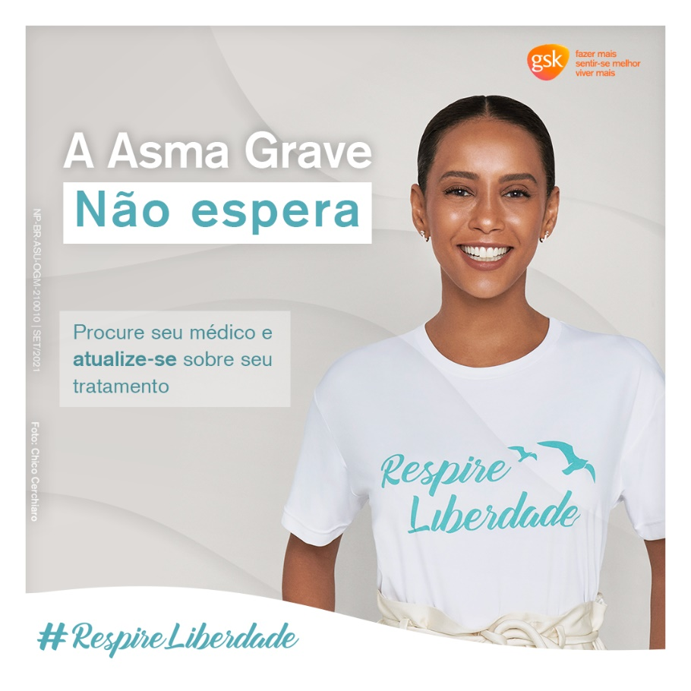
Texto imagem
#RespireLiberdade [LOGO]
GSK [LOGO] (viver mais, sentir-se...”)
A Asma Grave não espera
Procure seu médico e atualize-se sobre seu tratamento

NP-BR-ASU-OGM-210010

Referência na imagem:
Foto: Chico Cerchiaro

Story – Quiz sobre Asma Grave:

Story 1

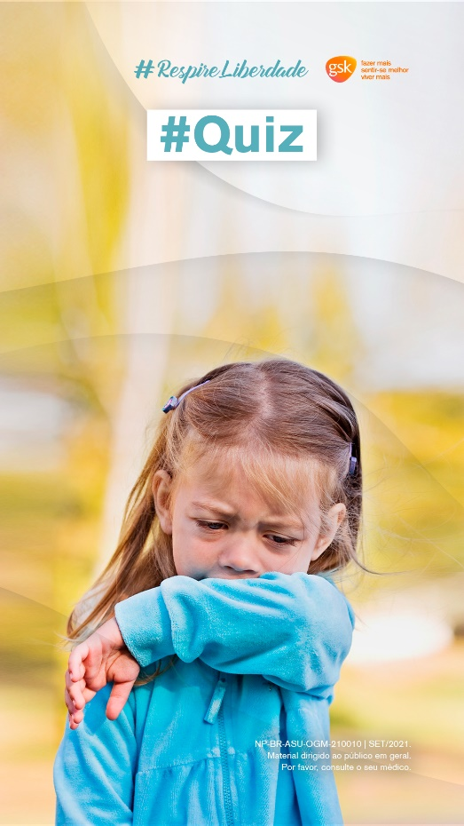

#RespireLiberdade [LOGO]
GSK [LOGO] (viver mais, sentir-se...”)
#Quiz

[USAR RECURSO DE ENQUETE]
Todo paciente com asma é um asmático grave?
SIM/NÃO

Story 2

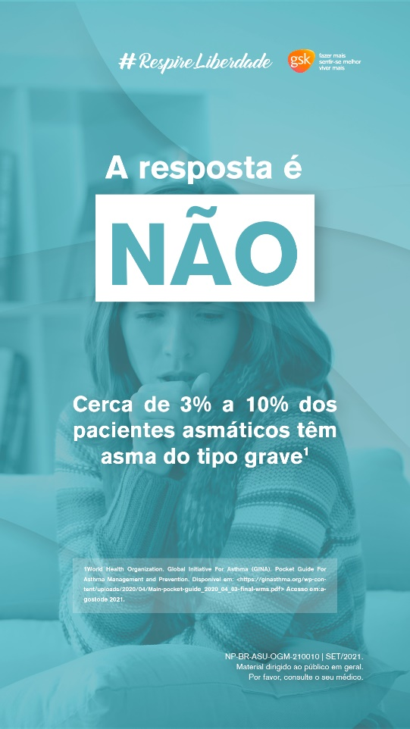

#RespireLiberdade [LOGO]
GSK [LOGO] (viver mais, sentir-se...”)
#Quiz

A resposta é NÃO

Cerca de 3% a 10% dos pacientes asmáticos têm asma do tipo grave¹

Referências na imagem:
- World Health Organization. Global Initiative For Asthma (GINA). Pocket Guide For Asthma Management and Prevention. Disponível em: <http s://ginasthma. org/wp-content/uploads/2020/04/Main-pocket- guide_2020_04_03-final-wms.pdf> Acesso em: agosto de 2021.

Story 3

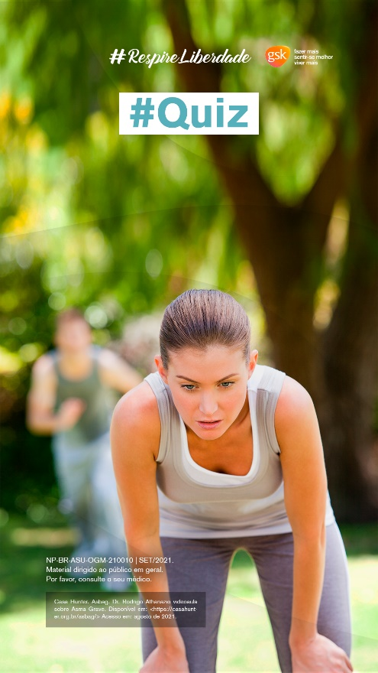

#RespireLiberdade [LOGO]
GSK [LOGO] (viver mais, sentir-se...”)
#Quiz

[RECURSO DE TESTE]
Quais são os sinais da Asma Grave?
- Ter sintomas quase que diários que impactam a rotina
- Quando o paciente apresenta crises com frequência
- Sintomas persistentes, apesar do tratamento.
- Todas as alternativas
[A RESPOSTA É: TODAS AS ALTERNATIVAS]

Referência na imagem:
Casa Hunter. Asbag. Dr. Rodrigo Athanazio videoaula sobre Asma Grave. Disponível em: <http s://casahunter.org. br/asbag/> Acesso em: agosto de 2021.

Story – Sequência com enquetes:

Story 1

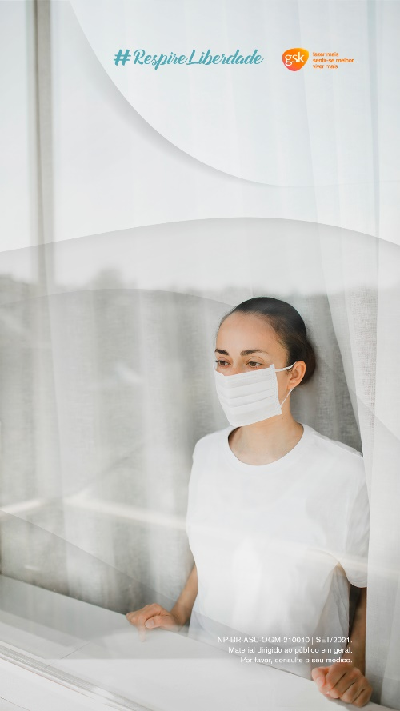

#RespireLiberdade [LOGO]
GSK [LOGO] (viver mais, sentir-se...”)

[USAR RECURSO DE ENQUETE]
Você sofre de Asma Grave?
SIM/NÃO

Story 2

#RespireLiberdade [LOGO]
GSK [LOGO] (viver mais, sentir-se...”)

[USAR RECURSO DE ENQUETE]
A asma te atrapalha em alguma atividade?
SIM/NÃO

Saiba que isso não precisa mais acontecer!

Story 3

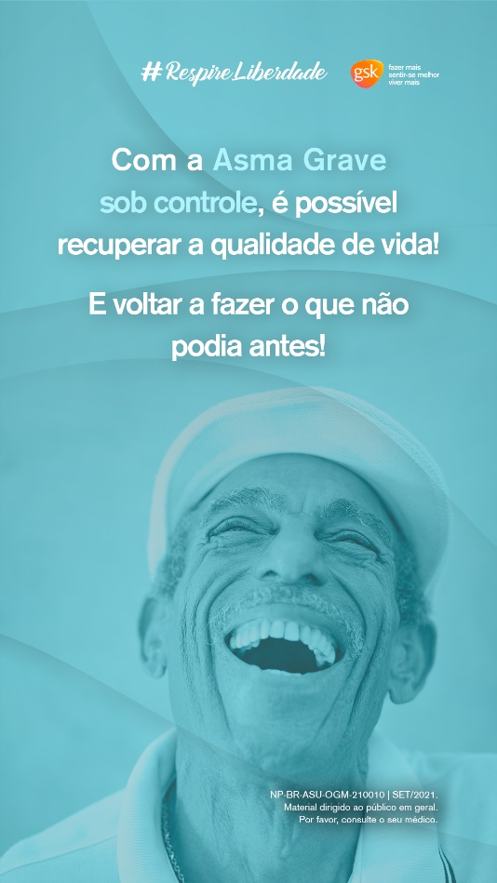

#RespireLiberdade [LOGO]
GSK [LOGO] (viver mais, sentir-se...”)

Com a Asma Grave sob controle, é possível recuperar a qualidade de vida!

E voltar a fazer o que não podia antes!

Story 4

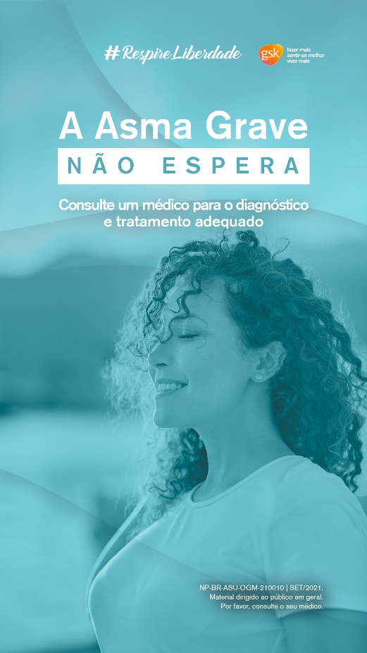

#RespireLiberdade [LOGO]
GSK [LOGO] (viver mais, sentir-se...”)

A Asma Grave não espera
Consulte um médico para o diagnóstico e tratamento adequado

